5-2-3學區周邊環境有友善安全輔助措施（如：通學步道、愛心家長、交通服務隊...），有利學生上下學

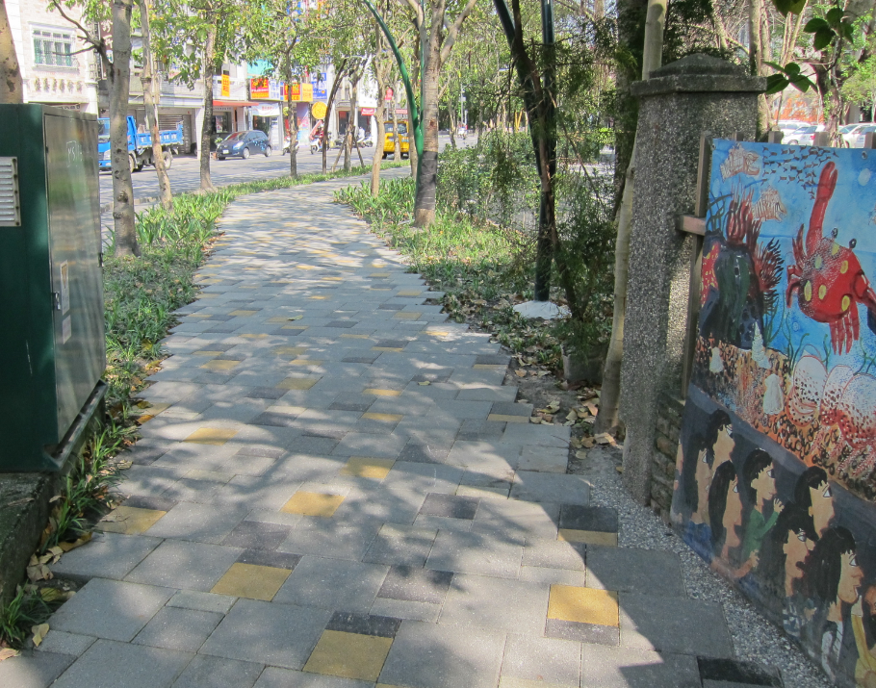

[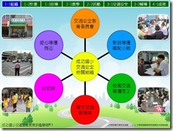](http://blog.ilc.edu.tw/blog/gallery/21002/21002-1897001.jpg)[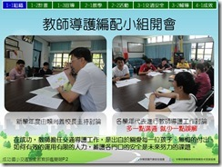](http://blog.ilc.edu.tw/blog/gallery/21002/21002-1897003.jpg)[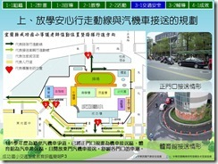](http://blog.ilc.edu.tw/blog/gallery/21002/21002-1897005.jpg)[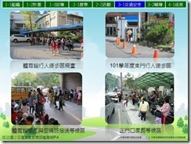](http://blog.ilc.edu.tw/blog/gallery/21002/21002-1897007.jpg)[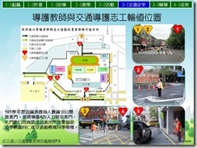](http://blog.ilc.edu.tw/blog/gallery/21002/21002-1897009.jpg)[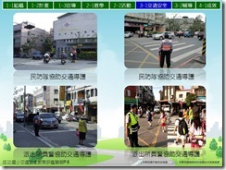](http://blog.ilc.edu.tw/blog/gallery/21002/21002-1897011.jpg)[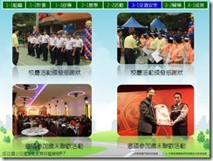](http://blog.ilc.edu.tw/blog/gallery/21002/21002-1897013.jpg) [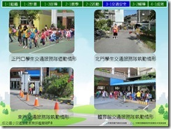](http://blog.ilc.edu.tw/blog/gallery/21002/21002-1897015.jpg)